Mniej kuracjuszy w podkarpackich uzdrowiskach
W 2025 r. w województwie podkarpackim odnotowano mniej kuracjuszy niż w 2024 r. również tych z pełną odpłatnością za swój pobyt. Blisko połowę kuracjuszy stanowiły osoby starsze.

W 2025 r. w podkarpackich szpitalach uzdrowiskowych i sanatoriach łączna liczba dni pobytu kuracjuszy (osobodni) wyniosła 1,1 mln
W województwie podkarpackim w 2025 r. funkcjonowały 22 sanatoria i 3 szpitale, co plasowało Podkarpacie na 5. miejscu wśród województw. Najwięcej uzdrowisk było w województwie dolnośląskim. Podkarpackie uzdrowiska dysponowały łącznie 4,1 tys. łóżek.
W ciągu roku w podkarpackich szpitalach uzdrowiskowych i sanatoriach leczyło się stacjonarnie 58,8 tys. osób. Pod względem liczby kuracjuszy Podkarpacie plasowało się na 6. miejscu wśród województw. Najwięcej kuracjuszy odnotowano w województwie zachodniopomorskim – 212,4 tys.
Starszych osób, w wieku 65 lat i więcej w placówkach uzdrowiskowych na Podkarpaciu przebywało 28,9 tys., a dzieci i młodzieży w wieku 0-18 lat – 1,2 tys. Kuracjuszy z zagranicy leczyło się 49. Wśród wszystkich kuracjuszy 10,4 tys. osób korzystało z pełną odpłatnością za pobyt.
W 2025 r., w porównaniu z 2024 r., liczba kuracjuszy leczonych stacjonarnie zmniejszyła się o 2,8 tys. Osób z pełną odpłatnością za pobyt było o 278 mniej, dzieci i młodzieży o 64 mniej, a w wieku 65 lat i więcej o 219 mniej. Wzrosła natomiast o 10 osób liczba kuracjuszy z zagranicy. Liczba placówek uzdrowiskowych pozostała taka sama.

Wykres 1. Liczba kuracjuszy w szpitalach uzdrowiskowych i sanatoriach na Podkarpaciu
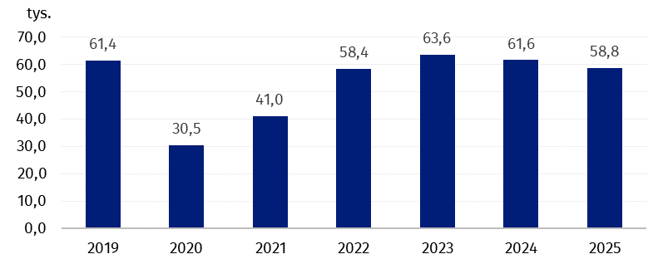

W przypadku cytowania danych Głównego Urzędu Statystycznego prosimy o zamieszczenie informacji: „Źródło danych GUS”, a w przypadku publikowania obliczeń dokonanych
na danych opublikowanych przez GUS prosimy o zamieszczenie informacji: „Opracowanie własne na podstawie danych GUS”.
Opracowanie merytoryczne:  Urząd Statystyczny w Rzeszowie  p.o. Dyrektora Andżelika Malinowska  Tel.: 17 853 52 10, 17 853 52 19 | Rozpowszechnianie:  Podkarpacki Ośrodek Badań Regionalnych  Informatorium Statystyczne  Tel.: 17 853 57 55
Osoba do kontaktu z mediami w Urzędzie Statystycznym w Rzeszowie  Angelika Koprowicz  Tel. 17 853 52 10, 17 853 52 19 wew. 201  e-mail: sekretariatusrze@stat.gov.pl |   rzeszow.stat.gov.pl

@Rzeszow_STAT

@USRzeszow
Powiązane opracowania
Działalność lecznicza zakładów lecznictwa uzdrowiskowego i stacjonarnych zakładów rehabilitacji leczniczej w 2025 r.
Temat dostępny w bazach danych
BDL
Ważniejsze pojęcia dostępne w słowniku
Lecznictwo uzdrowiskowe

